18. ОБЪЕДИНЕНИЕ РУССКИХ ЗЕМЕЛЬ ВОКРУГ МОСКВЫ В КОНЦЕ XV - НАЧАЛЕ XVI В.

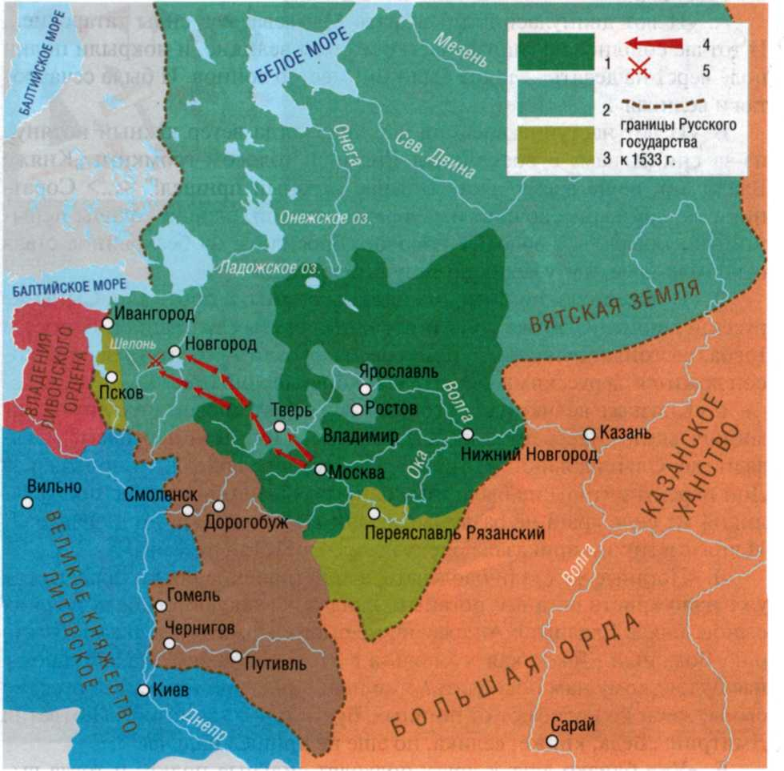

1. Что обозначено в легенде к карте цифрами?

2. Определите:

А) московские владения к началу правления Ивана III; Б) территориальные приобретения Москвы при Иване III;

В) приобретения при Василии III.

1. Владимирская земля. 5. Псковская земля.

2. Вятская земля. 6. Ростовская земля.

3. Нижегородская земля. 7. Рязанская земля.

4. Новгородская земля. 8. Тверская земля.

Запишите в таблицу выбранные цифры под соответствующими буквами. Ответ:

|  |  |  |
| --- | --- | --- |
| А | Б | В |
|  |  |  |

3. О присоединении каких городов к Москве идет речь в текстах?

А. «На самый праздник Рождества Божией Матери московское войско обступило город. Вокруг него запылали избы посадов, кремль даже был обстрелян из артиллерийских орудий. Но для серьезного со­противления у горожан, видимо, не было ни сил, ни желания. В вос­кресенье 11 сентября знать выехала из осажденного города и «ударила челом» Ивану III. Все они просили об одном: принять их на москов­скую службу. Оставшийся в городе с горсткой приближенных, князь Михаил не видел для себя другого выхода, кроме бегства. Выбравшись тайными ходами из окруженного города, Михаил и верные ему люди унесли с собой и казну. Наутро московский князь узнал о происшед­шем и отправил "великую погоню". Преследователи быстро напали на след беглецов. Михаилу удалось оторваться от погони и добраться до литовской границы, лишь бросив повозку с уложенной в сундуки каз­ной» (из сочинения современного историка).

Б. «В летописях наших написано, с прадедами, дедами и с отцом великого князя крестное целование положено, что нам от госуда­ря своего, великого князя, кто бы ни был на Москве, не отойти ни в Литву, ни к немцам; отойдем в Литву или к немцам или станем жить сами собою без государя, то на нас гнев Божий, голод, огонь, потоп и нашествие поганых; на государе великом князе тот же обет, какой и на нас, если не станет нас держать в старине; а теперь Бог волен да госу­дарь в своей отчине... и в нас, и в колоколе нашем, а мы прежней при­сяге своей не хотим изменять и на себя кровопролитие принимать, мы на государя рук поднять и в городе запереться не хотим; а хочет госу­дарь наш, князь великий, помолиться Живоначальной Троице и побы­вать в своей отчине, то мы своему государю рады всем сердцем, что не погубил нас до конца» (из грамоты горожан).

Ответ: А._

Б._

4. О каком событии идет речь в отрывке из сочинения историка? Запишите название события и цифру, которой оно отмечено на карте.

«Согласно московским источникам, 15 июня ратники [московско­го воеводы] Холмского перешли „великую реку", бросились на новго­родцев, „яко львы рыкающе", и те обратились в бегство. На самом деле сражение началось неудачно для москвичей. Как следует из новгород­ских источников, новгородцам сначала удалось использовать перевес в силах. Они „бишася много и побиша москвич много"... Но тут на нов­городскую пехоту обрушились татары... Новгородская рать потерпела сокрушительное поражение. Новгородцы подверглись кровавой резне».

37

Ответ: _